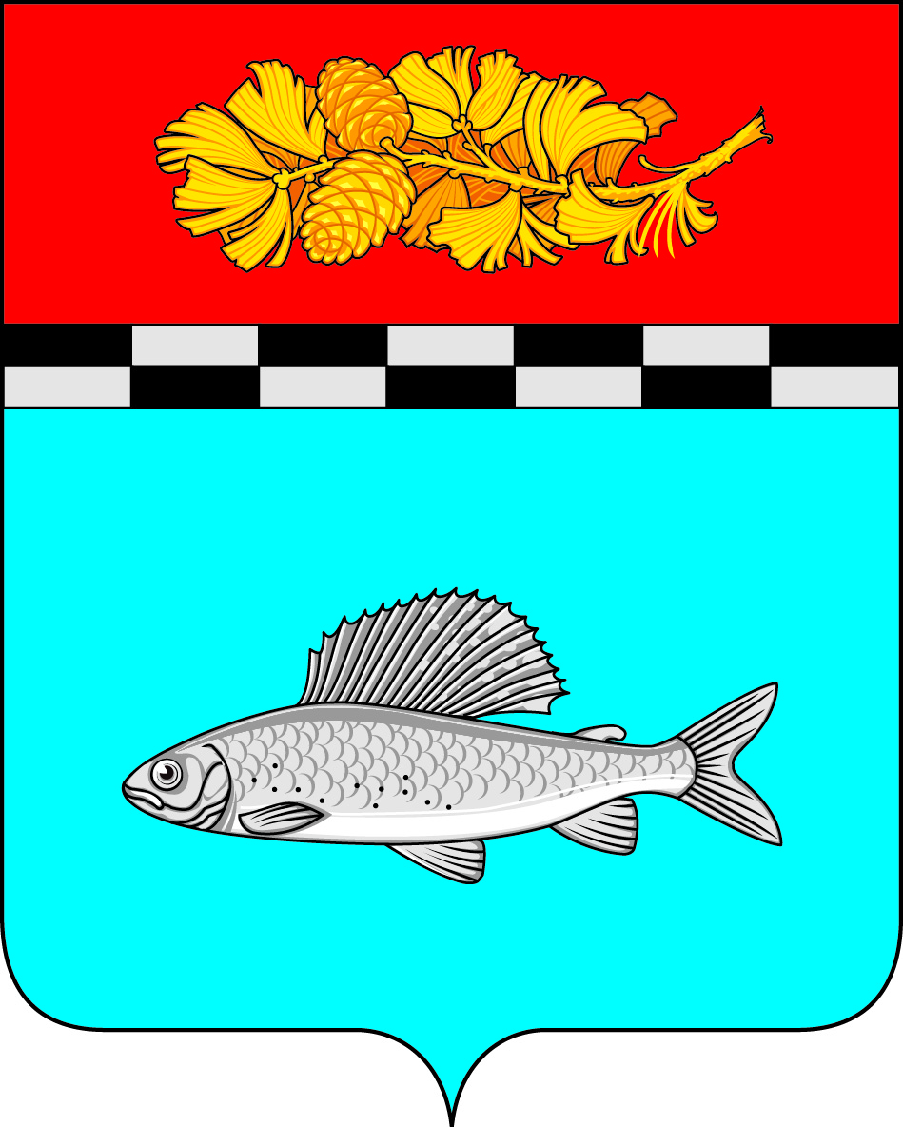

АДМИНИСТРАЦИЯ
УЛЬКАНСКОГО ГОРОДСКОГО ПОСЕЛЕНИЯ
КАЗАЧИНСКО-ЛЕНСКОГО
МУНИЦИПАЛЬНОГО РАЙОНА
ИРКУТСКОЙ ОБЛАСТИ

ПОСТАНОВЛЕНИЕ

22 декабря 2022 г. № 757
п. Улькан

Об изменении вида разрешенного

использования земельного участка

В соответствии Земельным кодексом Российской Федерации, с Градостроительным кодексом Российской Федерации, Федеральным законом от 29 декабря 2004 г. № 191-ФЗ «О введении в действие Градостроительного кодекса Российской Федерации», Федеральным законом от 6 октября 2003 г. № 131-ФЗ «Об общих принципах организации местного самоуправления в Российской Федерации», Правилами Землепользования и застройки Ульканского муниципального образования Казачинско-Ленского района Иркутской области, руководствуясь статьями 7, 24, 51 Устава Ульканского городского поселения Казачинско-Ленского муниципального района Иркутской области, администрация Ульканского городского поселения

п о с т а н о в л я е т :

1. Изменить вид разрешенного использования земельного участка площадью 603 кв.м., категория земель: земли населенных пунктов, кадастровый номер 38:07:030204:593, расположенного по адресу: Российская Федерация, Иркутская область, Казачинско-Ленский район, Ульканское городское поселение Казачинско-Ленского муниципального района Иркутской области, рабочий поселок Улькан, улица Советская, земельный участок 4А с «для индивидуального жилого дома» на «размещение гаражей для собственных нужд».
2. Опубликовать настоящее постановление в газете «Родник» и разместить на официальном сайте Ульканского городского поселения www.admulkan.ru.

Глава Ульканского
городского поселения А.Н. Никищенко

Гордина Татьяна Алексеевна
8(39562)3-20-68

